Estado del arte
El sobrepeso y la obesidad en la edad pediátrica son, hoy en día, problemas de salud pública en países desarrollados y en vías de desarrollo. Su presencia en edades tempranas es factor de riesgo de obesidad y de riesgo coronario en la edad adulta; de ahí la importancia de prevenirla,[1].
Se utilizó como estándar los patrones internacionales de crecimiento infantil de la oMS, como son: estatura, peso e IMC

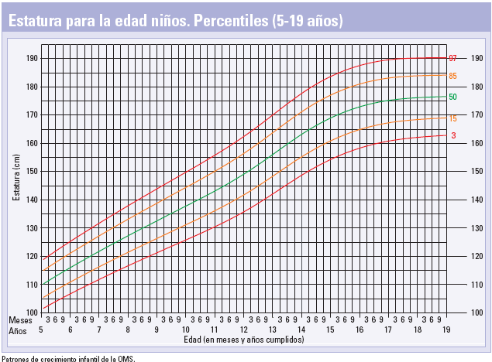
Fig : Patrón de crecimiento infantil de estatura para niños de 5 a 19 años OMS (tomado de [2])
A partir de su interpretación grafica se realizó la elaboración de las siguientes tablas

Tabla: Percentiles para estura de niños en edad de 5 a 19 años
Estatura (cm)
edad | p3 | p15 | p50 | p85 | p97
5 | 100 | 105 | 110 | 115 | 120
6 | 105 | 110 | 115 | 120 | 125
7 | 110 | 115 | 120 | 130 | 135
8 | 115 | 120 | 130 | 135 | 140
9 | 120 | 125 | 135 | 140 | 145
10 | 125 | 130 | 140 | 145 | 150
11 | 130 | 135 | 145 | 150 | 155
12 | 135 | 140 | 150 | 155 | 165
13 | 145 | 150 | 155 | 165 | 170
14 | 150 | 155 | 165 | 170 | 175
15 | 155 | 160 | 170 | 175 | 185
16 | 160 | 165 | 175 | 180 | 190
17 | 160 | 170 | 175 | 185 | 190
18 | 160 | 170 | 175 | 185 | 190
19 | 160 | 170 | 175 | 185 | 190

Tabla: percentiles para IMC de niños de 5 a 17 años
IMC (kg/m2)
edad | p3 | p15 | p50 | p85 | p97
5 | 13 | 14 | 15.5 | 17 | 18
6 | 13 | 14 | 15.5 | 17 | 19
7 | 13 | 14 | 15.5 | 17.5 | 19.5
8 | 13 | 14.5 | 16 | 18 | 20.5
9 | 13.5 | 14.5 | 16 | 18.5 | 21
10 | 13.5 | 15 | 16.5 | 19.5 | 22
11 | 14 | 15.5 | 17.5 | 20 | 22.5
12 | 14.5 | 16 | 18 | 21 | 24.5
13 | 15 | 16.5 | 19 | 22 | 25.5
14 | 15.5 | 17 | 19.5 | 23 | 26.5
15 | 16 | 17.5 | 20.5 | 23.5 | 27.5
16 | 16.5 | 18 | 21 | 24.5 | 28.5
17 | 16.5 | 18.5 | 21 | 25 | 28.5
18 | 16.5 | 18.5 | 21 | 25 | 29
19 | 16.5 | 18.5 | 21 | 25 | 29

Tabla: percentiles para peso en niños de 5 a 10 años
Peso (kg)
edad | p3 | p15 | p50 | p85 | p97
5 | 14 | 15 | 18 | 21 | 23
6 | 16 | 18 | 21 | 24 | 26
7 | 18 | 20 | 23 | 27 | 30
8 | 20 | 22 | 26 | 30 | 34
9 | 22 | 24 | 28 | 33 | 39
10 | 24 | 27 | 31 | 37 | 44

Metodología
El objetivo del estudio es clasificar a 2938 escolares del sexo masculino entre 6 a 17 años de edad de la región del Parana Brasil en peso normal , sobrepeso y obesidad. La evaluación se realizó agrupando a los estudiantes por edad, realizando 12 estudios en total.
Se utiliza logica difusa para la fusificacion de los atributos: peso, estatura e imc
Para cada atributo se utilizó tres funciones de membresía
Bajo , Normal y alto

Para determinar a que función de membresía pertenece un valor de un tributo se utilizó las funciones de pertenencia trapezoidal, se utilizó los percentiles 3, 15, 85 y 97 de las curvas de desarrollo infantil OMS []

Tabla: Clasificación de registros por edad para escolares de a 17 años
edad | datos | 75% | 25%
6 | 284 | 213 | 71
7 | 222 | 167 | 55
8 | 210 | 158 | 52
9 | 227 | 170 | 57
10 | 236 | 179 | 59
11 | 244 | 183 | 61
12 | 297 | 223 | 74

Referencias

[1] Martha Kaufer-Horwitz1, Georgina Toussaint,“ Indicadores antropométricos para evaluar sobrepeso y obesidad en pediatría2”, 2008
[2] Patrones de crecimiento OMS

